**ओ३म्**

**‘पंडित चमूपति द्वारा अमर दयानन्द का स्तवन’**

**-मनमोहन कुमार आर्य, देहरादून।**

C:\Users\Manmohan\Desktop\Photo Folder\Champupati.png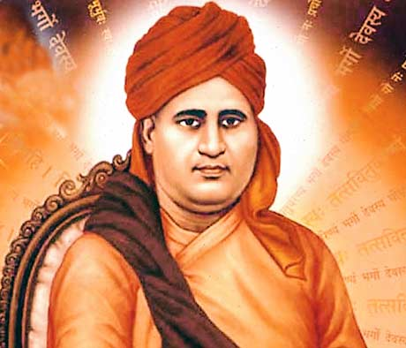पंडित चमूपति आर्यसमाज के विलक्षण विद्वान सहित हिन्दी, संस्कृत, अंग्रेजी, उर्दू, अरबी व फारसी आदि अनेक भाषाओं के विद्वान थे। आपने कई भाषाओं में अनेक प्रसिद्ध ग्रन्थों की रचना की है। गुरुकुल में अध्यापन भी कराया, आर्य प्रतिनिधि सभा पंजाब के उपदेशक व प्रचारक भी रहे। सोम सरोवर, चौदहवीं का चांद, जवाहिरे जावेद आदि आपकी प्रसिद्ध रचनायें हैं। सोम सरोवर ऐसी रचना है जिसका स्वाध्याय कर पाठक इस वेद ज्ञान की गंगा रूपी सोम सरोवर में स्नान का सा भरपूर आनन्द ले सकते हैं। इस ग्रन्थ में आपका लिखा एक एक शब्द अनमोल व पठनीय है जिसमें ईश्वर, वेद, व ऋषि दयानन्द के प्रति गहरी श्रद्धा व भक्ति के भाव भरे हुए हैं। प्रा. राजेन्द्र जिज्ञासु जी ने पं. चमूपति जी की विस्तृत जीवनी **‘कविर्मनीषी पं. चमूपति’** के नाम से लिखी है जिसने इस विभूति को अमर कर दिया है। आज के इस संक्षिप्त लेख में हम पं. चमूपति जी की ऋषि दयानन्द को भाव भरित दयानन्द वन्दन रूपी श्रद्धांजलि के कुछ प्रेरणा व प्रभावशाली शब्दों को प्रस्तुत कर रहे हैं। आप इन शब्दों को पढ़ेंगे तो यह दयानन्द स्तवन आपकी ओर से ऋषि के प्रति श्रद्धांजलि होगी। इसे पढ़कर इसका आनन्द अवश्य लें।

पं. चमूपति जी लिखते हैं कि **आज केवल भारत ही नहीं, सारे धार्मिक सामाजिक, राजनैतिक संसार पर दयानन्द का सिक्का है। मतों के प्रचारकों ने अपने मन्तव्य बदल लिए हैं, धर्म पुस्तकों के अर्थों का संशोधन किया है, महापुरुषों की जीवनियों में परिवर्तन किया है। स्वामी जी का जीवन इन जीवनियों में बोलता है। ऋषि मरा नहीं करते, अपने भावों के रूप में जीते हैं। दलितोद्धार का प्राण कौन है? पतित पावन दयानन्द। समाज सुधार की जान कौन है? आदर्श सुधारक दयानन्द। शिक्षा के प्रचार की प्रेरणा कहां से आती है? गुरुवर दयानन्द के आचरण से। वेद का जय जयकार कौन पुकारता है? ब्रह्मार्षि दयानन्द। माता आदि देवियों के सत्कार का मार्ग कौन सिखाता है? देवी पूजक दयानन्द। गोरक्षा के विषय में प्राणिमात्र पर करूणा दिखाने का बीड़ा कौन उठाता है? करुणानिधि दयानन्द।**

**आओ ! हम अपने आप को ऋषि दयानन्द के रंग में रंगें। हमारा विचार ऋषि का विचार हो, हमारा आचार ऋषि का आचार हो, हमारा प्रचार ऋषि का प्रचार हो। हमारी प्रत्येक चेष्टा ऋषि की चेष्टा हो। नाड़ी नाड़ी से ध्वनि उठे - महर्षि दयानन्द की जय।**

**पापों और पाखण्डों से ऋषि राज छुड़ाया था तूने।**

**भयभीत निराश्रित जाति को, निर्भीक बनाया था तूने।।**

**बलिदान तेरा था अद्वितीय हो गई दिशाएं गुंजित थी।**

**जन जन को देगा प्रकाश वह दीप जलाया था तूने।।**

हमारा सौभाग्य है और अपने इस सौभाग्य पर हमें गर्व है कि हम महर्षि दयानन्द द्वारा प्रदर्शित ईश्वरीय ज्ञान वेदों के अनुयायी है। महर्षि दयानन्द द्वारा प्रदर्शित मार्ग ऐहिक व पारलौकिक उन्नति अथवा अभ्युदय व निःश्रेयस प्राप्त कराता है। इसे यह भी कह सकते हैं कि वेद मार्ग योग का मार्ग है जिस पर चल कर धर्म, अर्थ काम व मोक्ष की प्राप्ति होती है। संसार की यह सबसे बड़ी सम्पादायें हैं। अन्य सभी भौतिक सम्पदायें तो नाशवान है परन्तु दयानन्द जी द्वारा दिखाई व दिलाई गई यह सम्पदायें जीते जी तो सुख देती ही हैं, मरने के बाद भी लाभ ही लाभ पहुंचाती हैं। इसी के साथ लेखनी को विराम देते हैं।

**लेख 2**

**‘शहीद भगत सिंह के दादा सरदार अर्जुन सिंह और ऋषि दयानन्द’**

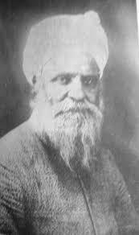देश की गुलामी को दूर कर उसे स्वतन्त्र कराने के लिए अपने प्राणों की आहुति देने वाले शहीद भगत सिंह के पिता का नाम सरदार किशन सिंह और दादा का नाम सरदार अर्जुन सिंह था। सरदार अर्जुन सिंह जी ने महर्षि दयानन्द के साक्षात दर्शन किये थे और उनके श्रीमुख से अनेक उपदेशों को भी सुना था। ऋषि दयानन्द जी के उपदेशों का उनके मन व मस्तिष्क पर गहरा प्रभाव पड़ा था और उन्होंने मन ही मन वैदिक विचारधारा को अपना लिया था। आप जालन्धर जिले के खटकड़कलां ग्राम के रहने वाले थे। सन् 1890 में आपने विधिवत आर्यसमाज की सदस्यता स्वीकार की और आर्यसमाज की वैदिक विचारधारा व सिद्धान्तों का उत्साहपूर्वक प्रचार करने लगे। आपका आर्यसमाज और वैदिक धर्म से गहरा भावानात्मक संबंध था। इसका प्रमाण था कि आपने अपने दो पोतों श्री जगतसिंह और भगतसिंह का यज्ञोपवीत संस्कार वैदिक विघि से कराया था। यह संस्कार आर्यजगत के विख्यात विद्वान पुरोहित और शास्त्रार्थ महारथी पंडित लोकनाथ तर्कवाचस्पति के आचार्यात्व में महर्षि दयानन्द लिखित संस्कार विधि के अनुसार सम्पन्न हुए थे। यह पं. लोकनाथ तर्कवाचस्पति श्री राकेश शर्मा के दादा थे जिन्होंने अमेरिका के चन्द्रयान में जाकर चन्द्रमा के चक्कर लगाये थे।

सरदार अर्जुन सिंह जी ने सिख गुरुओं की शिक्षाओं को वेदों के अनुकूल सिद्ध करते हुए एक उर्दू की पुस्तक **‘हमारे गुरु साहबान वेदों के पैरोकार थे’** लिखी थी जो वर्मन एण्ड कम्पनी लाहौर से छपी थी। वह यज्ञ कुण्ड अपने साथ रखते थे और प्रतिदिन यज्ञ-हवन-अग्निहोत्र भी करते थे। उनका वैदिक धर्म व संस्कृति एवं महर्षि दयानन्द के प्रति दीवानापन अनुकरणीय था। सरदार अर्जुन सिंह जी का निधन महर्षि दयानन्द अर्धनिर्वाण षताब्दी वर्ष सन् 1933 में हुआ था। यह स्वाभाविक नियम है कि पिता के गुण उसके पुत्र में सृष्टि नियम के अनुसार आते हैं। पिता प्रदत्त यह संस्कार भावी संन्तानों में पीढ़ी दर पीढ़ी चलते हैं। महर्षि दयानन्द ने सत्यार्थ प्रकाश और आर्याभिविनय में देश भक्ति की अनेक बातें कहीं है जिसका प्रभाव उनके अनुयायियायें पर पड़ा। हमारा अनुमान है कि दयानन्द जी की देशभक्ति के गुणों का संचरण परम्परा से सरदार अर्जुन सिह जी व उनके परिवार में हुआ था।

**लेख 3**

**‘पं. विष्णुलाल शर्मा द्वारा ऋषि दयानन्द के दर्शन का वृतान्त’**

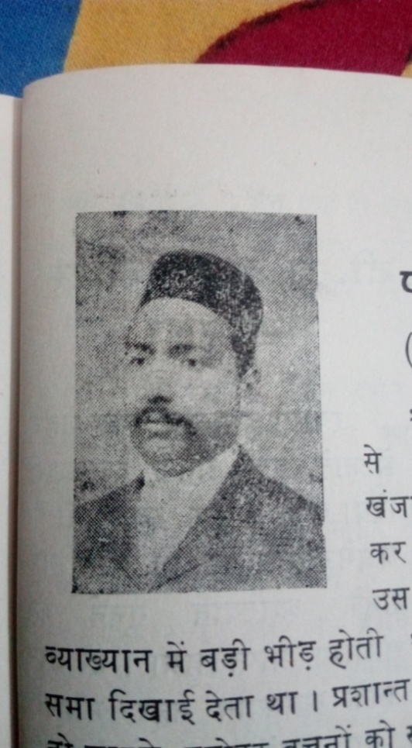पं. विष्णुलाल शर्मा उत्तर प्रदेश में अवकाश प्राप्त सब जज रहे। स्वामी दयानन्द जब बरेली आये तब वहां 11 वर्ष की अवस्था में पं. विष्णुलाल शर्मा जी ने उनके दर्शन किए थे। उन्होंने इसका जो प्रमाणित विवरण स्वस्मृति से लेखबद्ध किया उसका वर्णन कर रहे हैं। वह लिखते हैं कि **श्री स्वामी दयानन्द जी महाराज जब बरेली आकर लाला लक्ष्मीनारायण खंजाची साहूकार की कोठी में निवास कर रहे थे, तब मैंने उनके दर्शन किये। उस समय मेरी आयु 11 वर्ष की थी। व्याख्यान में बड़ी भीड़ होती थी परन्तु एक अजीब सा सन्नाटा सभा में दिखाई देता था। प्रशान्त सरोवर की तरह लोग शान्त चित्त होकर आपके मनोहर वचनों को सुनते थे। आपका वेश बड़ा सादा था। आप टोपा और मिर्जई पहने चौकी पर वीरासन लगाये एक देवमूर्ति के समान देदीप्यमान दिखाई देते थे। स्वर बड़ा मधुर तथा गम्भीर था। बहुत से आदमी तो आपका स्वरूप और शारीरिक अवस्था देखने तथा बहुत से श्लोक और मंत्र सुनने के लिए ही जाते थे। निदान सब ही आपके दर्शन से कुछ न कुछ प्राप्त कर लेते थे। मेरे चित्त में तभी से वैदिक धर्म का वह अंकुर उत्पन्न हुआ। मैं जब आगरा कालेज चला गया तो वहां पर देखा कि एक साधरण व्यक्ति चौबे कुशलदेव, जिन्होंने कि कुछ दिन तक स्वामी जी की रोटी बनाते हुए उनके चरणों की सेवा की थी, एक अच्छे उपदेश बन गये थे।**

यह भी जान लेते हैं कि स्वामी दयानन्द 14 अगस्त सन् 1879 को बरेली आये थे और यहां 3 सितम्बर सन् 1879 तक 21 दिनों तक यहां रहे थे। इसी बीच उन्होंने यहां अनेक प्रवचन वा उपदेश दिये। आर्यजगत के विख्यात संन्यासी स्वामी श्रद्धानन्द ने भी अपनी किशोरावस्था में बरेली में ही स्वामी दयानन्द जी के दर्शन किये थे। इस दर्शन और दोनों, गुरु व शिष्य, के परस्पर वार्तालाप व शंका समाधान का ही परिणाम था कि स्वामी श्रद्धानन्द जो पहले लाला मुंशीराम जी कहलाते थे, वह महात्मा मुंशीराम होते हुए स्वामी श्रद्धानन्द बने और देश व समाज की उल्लेखनीय सेवा की। महर्षि दयानन्द की गुरुकुलीय शिक्षा पद्धति को साक्षात क्रियान्वयन का श्रेय भी उन्हीं को है। देश की आजादी से लेकर समाज सुधार और दलितोत्थान आदि अनेकानेक समाजोत्थान के महनीय कार्य उन्होंने किये।

पं. विष्णुलाल शर्मा जी से संबंधित उपर्युक्त विवरण सन् 1925 में आर्यमित्र पत्र के दयानन्द-जन्म-शताब्दी अंक में प्रकाशित हुआ था। इसका उल्लेख महर्षि दयानन्द के व्यक्तित्व व कृतित्व को अपने जीवन में अपने चिन्तन व लेखन का लक्ष्य बनाने वाले आर्यजगत के वयोवृद्ध विद्वान डा. भवनानीलाल भारतीय जी ने **‘मैंने ऋषि दयानन्द को देखा’** पुस्तक में भी प्रकाशित किया है। वही मुख्यतः हमारे इस लेख का आधार है। उनका हार्दिक धन्यवाद करते हैं। महर्षि दयानन्द ने व्यक्तित्व का ही कमाल है कि उनके यहां एक रोटी बनाने वाला व्यक्ति धर्मोपदेशक बन गया। हम स्वयं भी ऋषि दयानन्द के साहित्य को पढ़कर व विद्वानों के उपदेश सुनकर आज लेखों के माध्यम से कुछ नाम मात्र सेवा कर पा रहे हैं। महर्षि दयानन्द को सादर प्रणाम। **‘मेरा मुझ में कुछ नहीं जो कुछ है सब तोर, तेरा तुझको सौंपते क्या लागत है मोर।’** इति।

**-मनमोहन कुमार आर्य**

**पताः 196 चुक्खूवाला-2**

**देहरादून-248001**

**फोनः09412985121**